Ángela María García Grosso
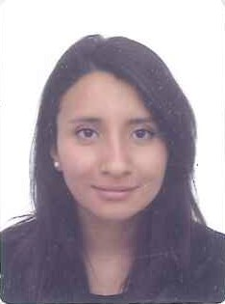

1016091961
13 de Dic. De 1996
3005559797
Cra. 72b No. 23 c 86
Bogotá
Soltera
angel.s.123@hotmail.com

PERFIL PROFESIONAL
Egresada de maquillaje artístico. Conocimientos en diseño gráfico, maquillaje básico, peinado básico y efectos especiales para cine y teatro. Experiencia en atención al cliente, ventas y traducción. Me caracterizo por mis habilidades de comunicación, trabajo en equipo y responsabilidad. Actualmente tengo un nivel avanzado de inglés y cuento con conocimientos básicos de francés y lenguaje de señas.

FORMACIÓN ACADÉMICA

FORMACIÓN UNIVERSITARIA
Maquillaje Artístico. LCI. Bogotá. Primer Cuatrimestre

SECUNDARIA
Bachiller académico. Colegio Gimnasio Los Pinos. Bogotá. 2014

CURSOS
Inglés: Aprendizaje autodidacta del idioma
Examen Oficial EILTS. Nivel C1- Porcentaje 6.5 Avanzado nivel oral y escrito. Colegio Gimnasio Los Pinos. Bogotá 2014
Francés: Conocimientos básicos. Alianza Francesa. Bogotá 2015
EXPERIENCIA LABORAL
Archivadora Seguro Social. Gold RH. 2015-2016. Helen Nudelman (571) 7443098.

REFERENCIAS FAMILIARES

Oscar Alberto García. Administrador de Empresas. Padre. Acción Salud. 3212108550
Sonia Rocío Grosso. Administradora Hospitalaria. Madre. Salud Total 3138282474

REFERENCIAS PERSONALES

Patricia Sierra. Ingeniera de Sistemas. 3204889440

Claudia Sarmiento. Trabajadora Social. 3212093952

ANGELA MARÍA GARCÍA GROSSO

_________________________________________
Ángela María García Grosso
Maquillaje Artístico
LCI Bogotá
C.C 1016091961 de Bogotá

